**ЛР№4-ЛР№5 Створення друкованих плат в програмному пакеті Proteus 8 Professional**

**Що повинен містити звіт**

1.Хід роботи

2. Скріншоти робочих областей

3. Висновки

Наприклад, маємо схему електричну принципову частотоміра на AVR, яка зображена на рисунку 1.

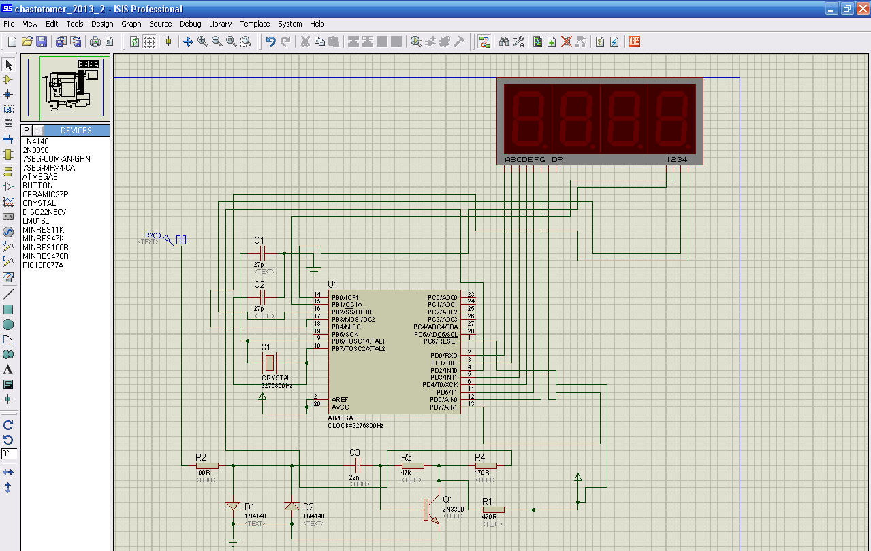

Рисунок 1 – Схема для створення друкованої плати

Кожний елемент схеми повинен мати свій вид корпусу. Вибір корпусу здійснюється в наступному вікні (рис. 2).

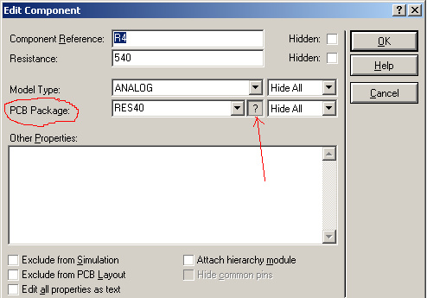

Рисунок 2 – Вибір корпусу елемента (резистора R4)

Тип корпусу можна змінити, кляцнувши курсором на [?]. Для резисторів і керамічних кконденсаторів він вбільшості має тип RES40 або С20, де число означає відстань між виводами (рис. 3).

.

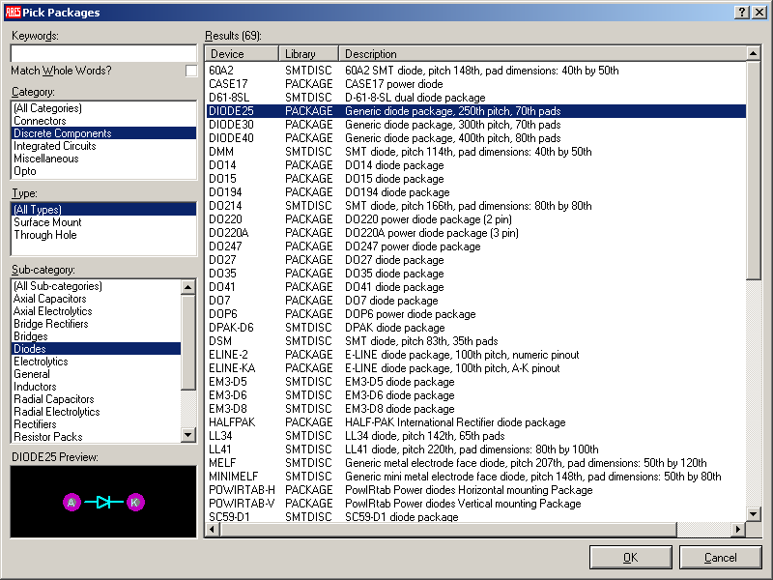

Рисунок 3 – Вибір елементної бази

Якщо корпус є в стандартній бібліотеці, можна зіставити при експортірова-ванні в ARES (цей спосіб підходить наприклад для потенціометра). Якщо ж у стандартних бібліотеках немає відповідного корпусу, то є 2 виходи:

1) взяти потрібні корпусb з нестандартних бібліотек, які можна скачати на спеціалізованих сайтах аьо сайтах радіолюбителів.

2) 2-ий спосіб, яким вбільшості користуюся, полягає в тому, щоб додати в схему додаткові роз'єми і з'єднати з виводами цих елементів, а потім в ARES розставляти не елементи, а ці роз'єми, зрозуміло з відповідною номерацією. Такі розєми можна вибрати в за таким шляхом: Category – Connectors, Sub-category – SIL. Для семисегментника типу 7SEG-MPX4-CA обираемо 2 роз’єми: CONN-SIL7 і CONN-SIL4 (рис. 4).

3) Спосіб, яким зазвичай користуються професіонали полягає у самостійному створенні корпусів (нових компонентів) в ISIS. У ISIS нові пристрої створюються безпосередньо малюванням - як в режимі редагування, причому не окремого пристрою, не рахуючи окремої програми. Нові пристрої створюються розміщенням сукупності 2D графіки та виводів, позначенням виводів, і потім остаточно щодо їх маркуванням і запуском команди "Створити пристрій" (Make Device).

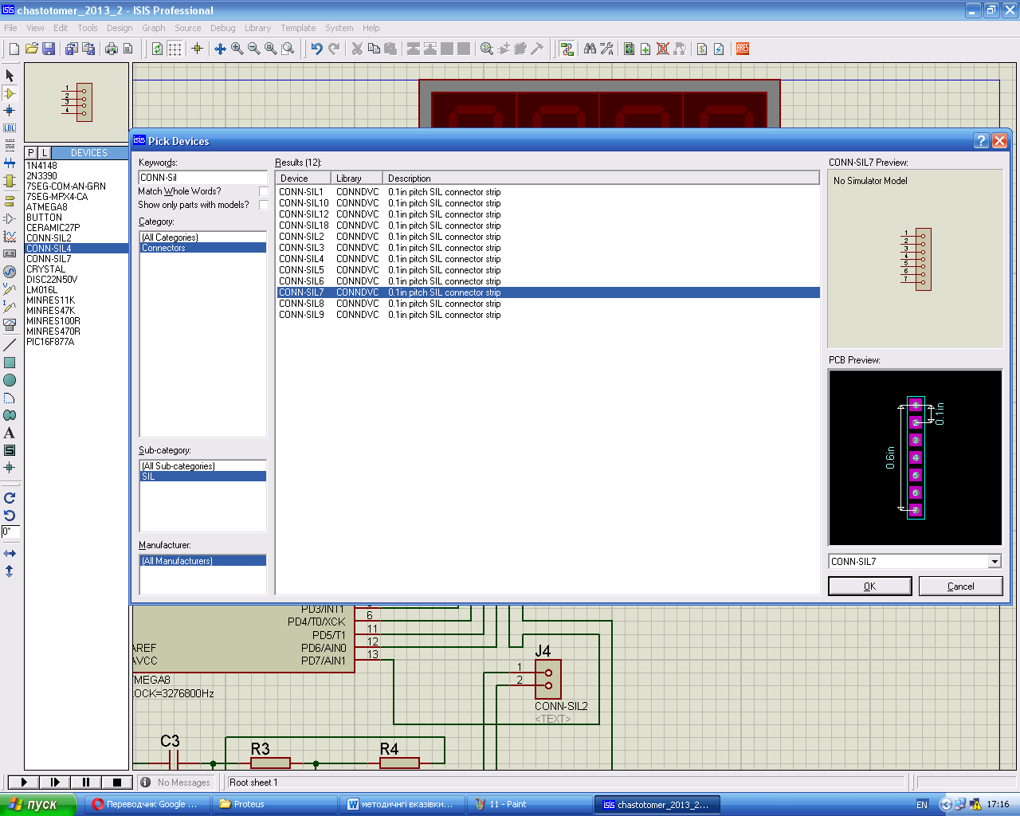

Рисунок 4 – Вибір роз’ємів для семисегментника типу 7SEG-MPX4-CA

Наприклад для індикатора зі схеми частотоміра на AVR оберемо такі роз’єми (рис. 5):

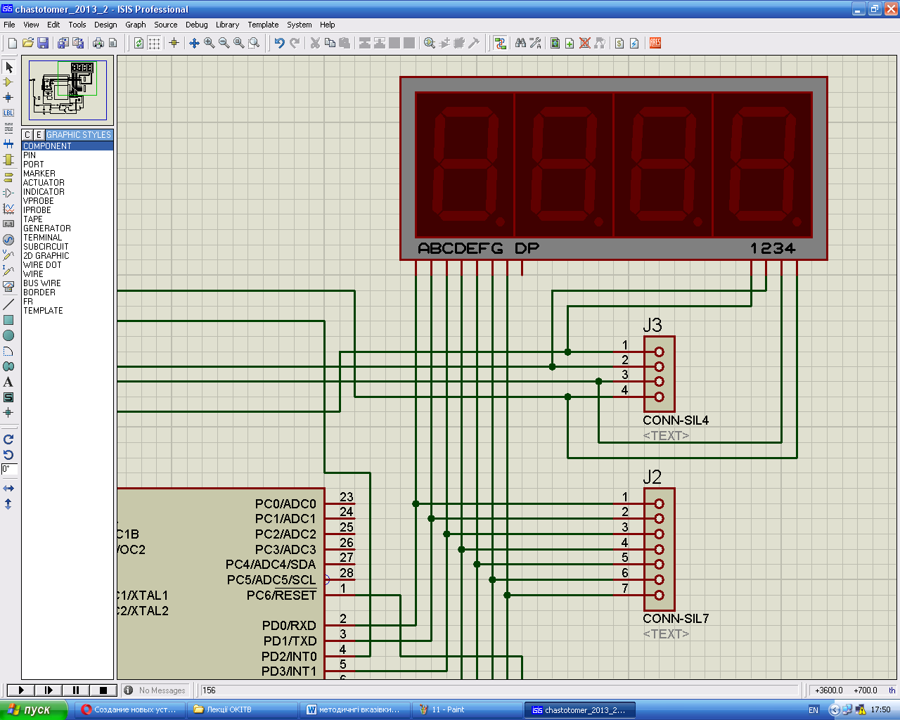

Рисунок 5 – Індикатор схеми частотоміра на AVR

Коли замінили елементи, що не мають відповідного корпусу то схема електрична частотоміра на AVR прийме такий вигляд (рис. 6)

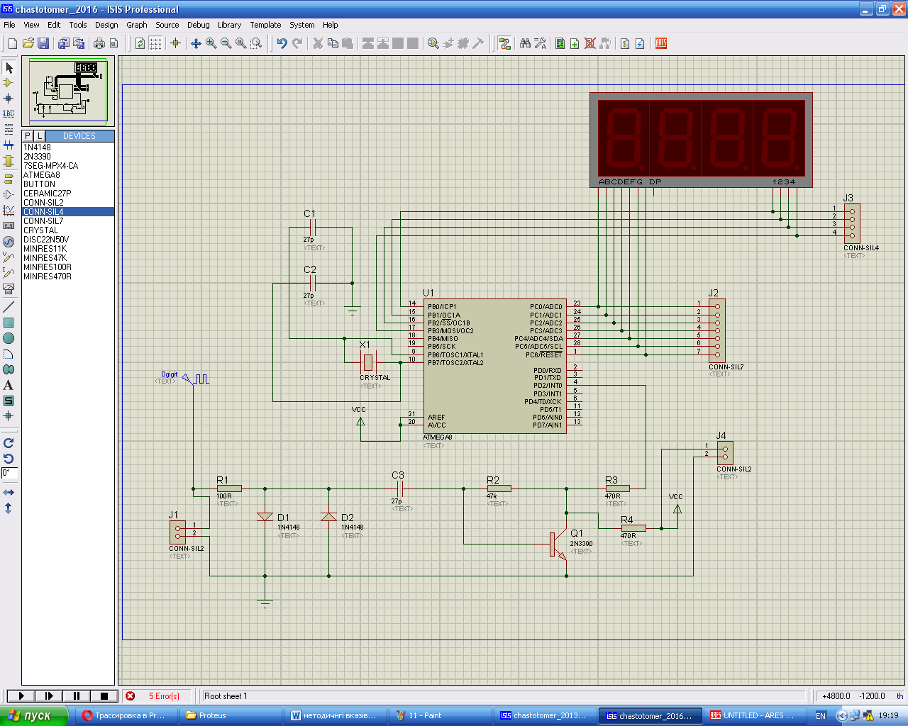

Рисунок 6 – Вигляд схеми після приєднання роз’ємів

Далі натискаємо кнопку [ARES] (розташовується зверху на панелі, сама права). Якщо проект не був збережений, то ISIS запропонує зберегти. Після натиснення клавіші ARES зявиться таке вікно натискаємо ОК (рис. 7).

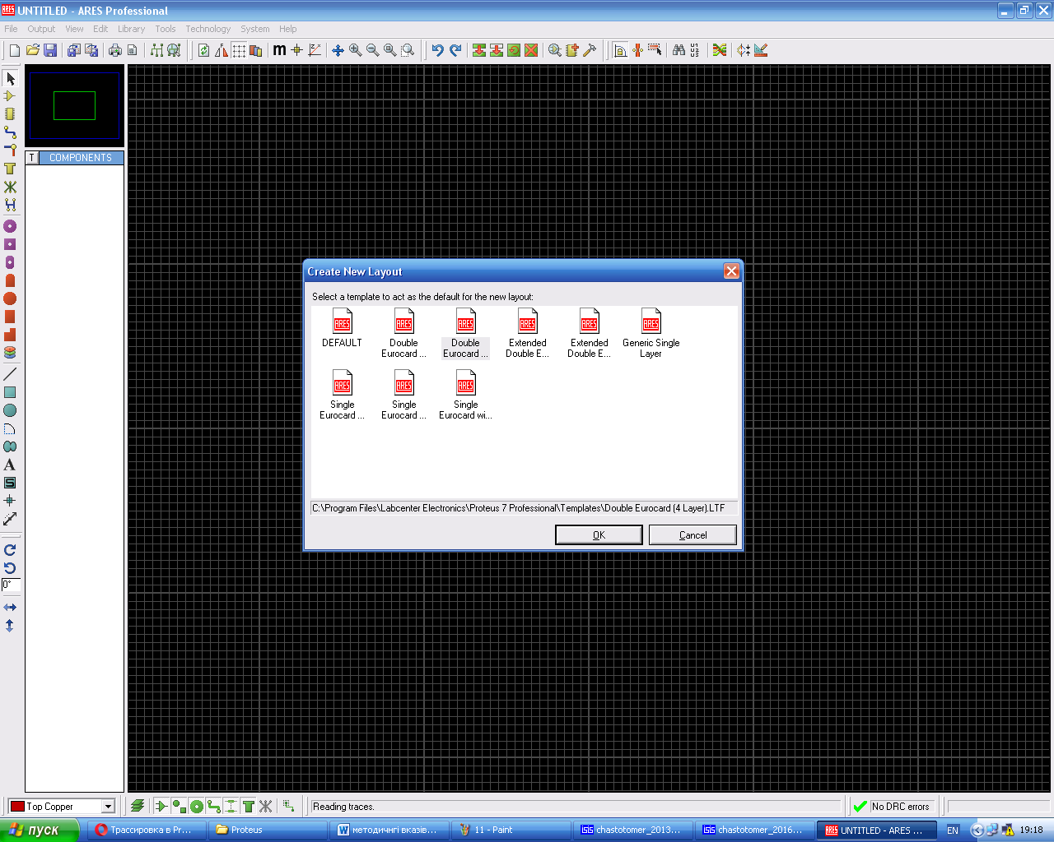

Рисунок 7 – Вікно, яке зявляється після натисення клавіші ARES

Коли відкриється ARES, якщо якимось елементом не був зіставлений корпус, то з'явиться вікно з пропозицією зробити це зараз (рис. 8). Якщо корпуси для всіх елементів оббрані, то таке вікно може не з’явитися. +

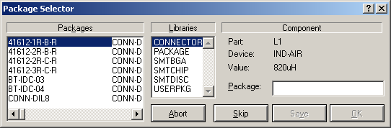

Рисунок 8 – Пакет корпусів бібліотеки програми

Далі потрібно обмежити розмір друкованої плати. Це робиться на шарі Board Edge за допомогою інструментів 2d-графіки (найбільш зручний прямокутник).

Вікно [ARES] зображено на рисунку 9.

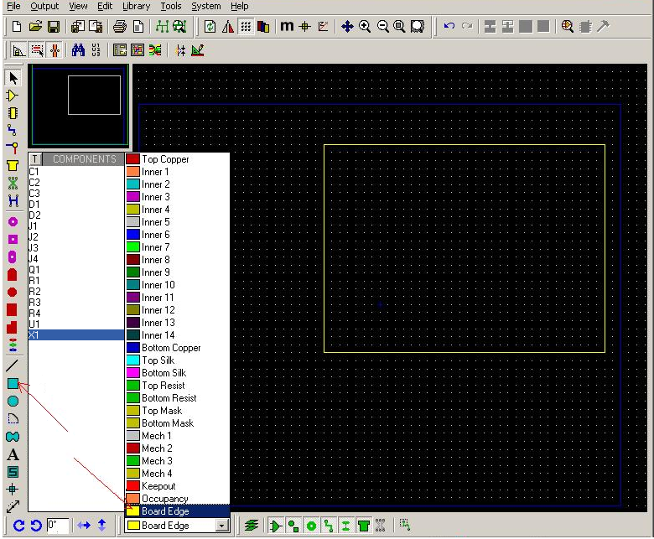

Рисунок 9 – Вікно програми [ARES]

Елементи на платі можна розставити руками і автоматично.

Автоматична розстановка, є не дуже вдалим варіантом, тому краще це роби-ти вручну. Але якщо все ж хочеться, то деякі елементи варто розставити заздалегідь, ці елементи будуть нерухомі один щодо одного. Це робиться для того, щоб, наприклад, конденсатор і котушка контуру не опинилися в різних кутках плати. Крім контурів можна розставляв елементи, яким зіставлялися роз'єми (наприклад, індикатор, роз'єми ставивились згідно з його розмірами), всі ланцюги індикації і управління та вхідні та вихідні роз'єми плати.

Натискаємо кнопку у меню Tools (інструменти) авторасстановки [auto-placer], після чого з’являється вікно (рис. 10).

У цьому вікні вибираються елементи, які треба виставити, крок сітки, переважне розташування елементів, ступінь групування і т.д. Загалом все розставили. Для проведення трасіровки насамперед необхідно налаштувати стратегію трасування. Для цього заходимо в system - set strategies.

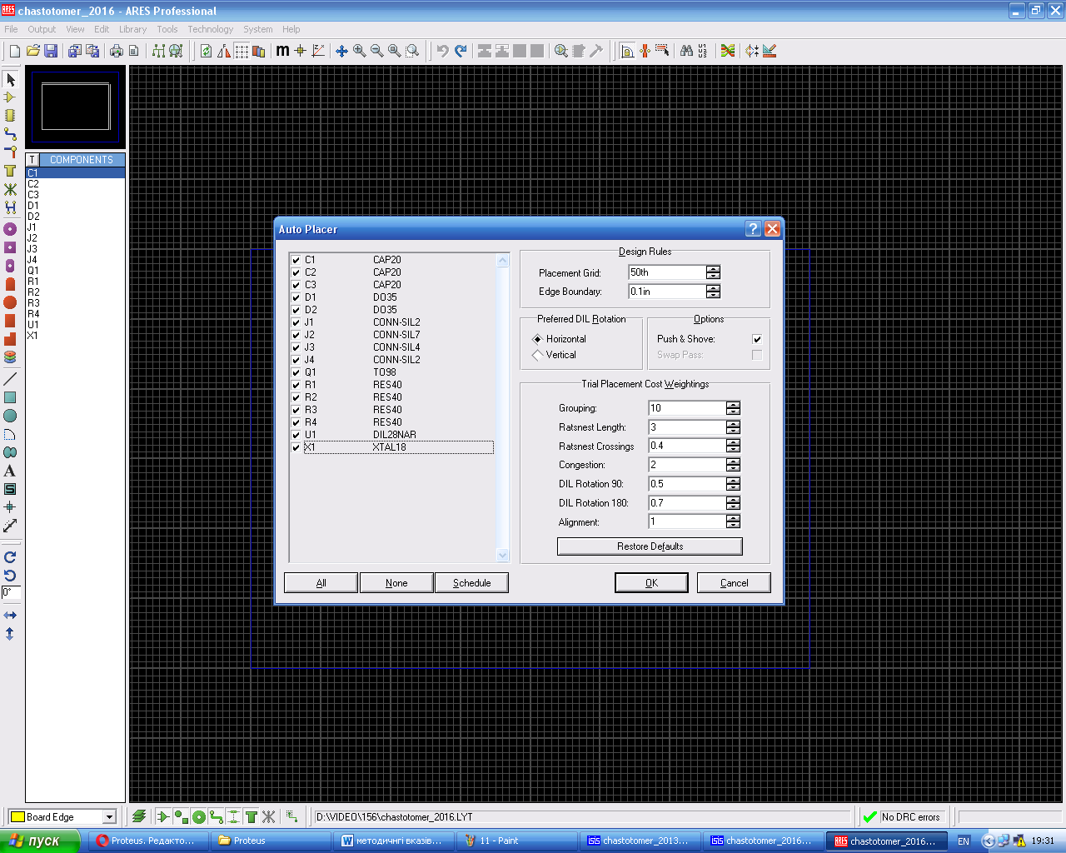

Рисунок 10 – Вікно автотрасіровки

У ньому вибираються елементи, які треба розставити, крок сітки, переважне розташування елементів, ступінь групування (рис. 11).

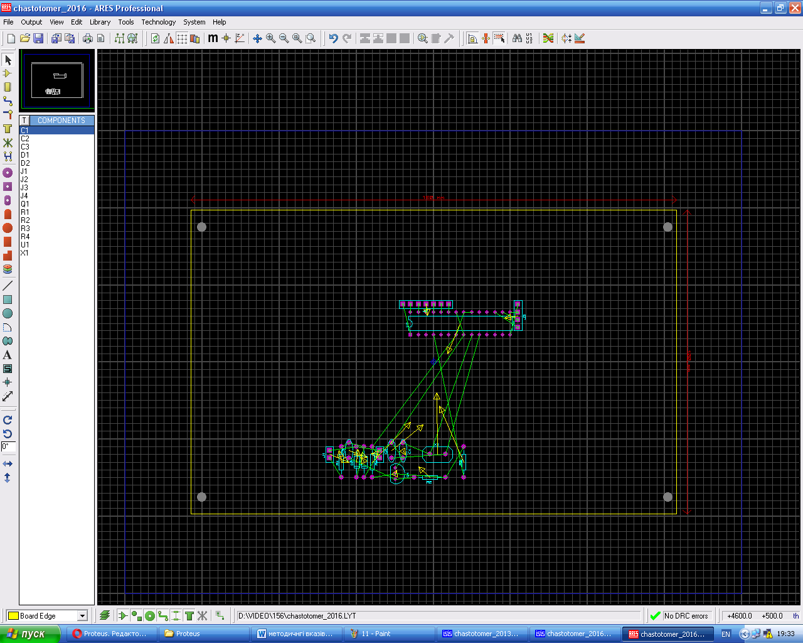

Рисунок 11 – Приклад розміщення елементів на платі

Перед початком потрібно налаштувати ступінь трасіровки. Для цього заходими ***system 🡪 set strategies*** і бачимо вікно (рис. 12).

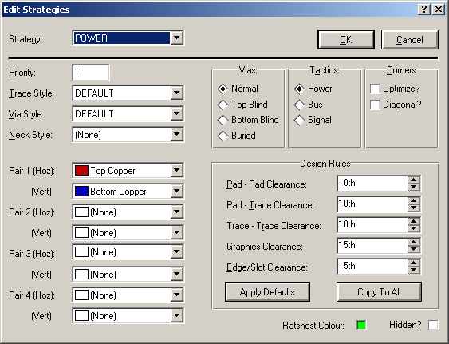

Рисунок 12 – Вікно для вибору стратегії трасіровки

1) У самому верху вікна спочатку вибирається, для яких ланцюгів будемо редагувати стратегію, для сигнальних (signal) або для живлення (power).

2) Стовпчик Pair1 - Pair4. Тут вибирається по якій стороні плати йтимуть до-ріжки і по якій стороні вони будуть вертикально чи горизонтально.

Top Copper - сторона елементів.

Bottom Copper - задня сторона.

Якщо одну зі сторін вимкнути (None), то плата для цих ланцюгів (сигнальних або живлячих) буде односторонньою.

3) Група Vias

Вибирається, по якій стороні будуть йти перемички (top blind, bottom blind), або по обох сторонах будуть йти доріжки (normal), або доріжки будуть йти тільки по одній стороні без перемичок (buried).

4) Tactics. Як розташовувати доріжки як живлення, як шину або як сигнал.

5) Corners optimize? - Зрізати кути. Якщо вимкнути, то всі кути будуть по 90 º.

6) design rules - тут встановлюємо мінімально допустимі відстані: площадка-майданчик, доріжка-доріжка, поле-доріжка .

Для включення трасування натискаємо кнопку [autorouter] (знаходиться праворуч від [auto-placer]).

З'являється вікно де змінюємо крок сітки (рис. 13).

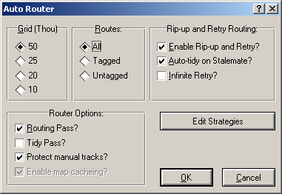

Рисунок 13 – Вікно для вибору кординат сітки

Нажимаємо "ОК".

Отримуємо друковану плату (рис. 14).

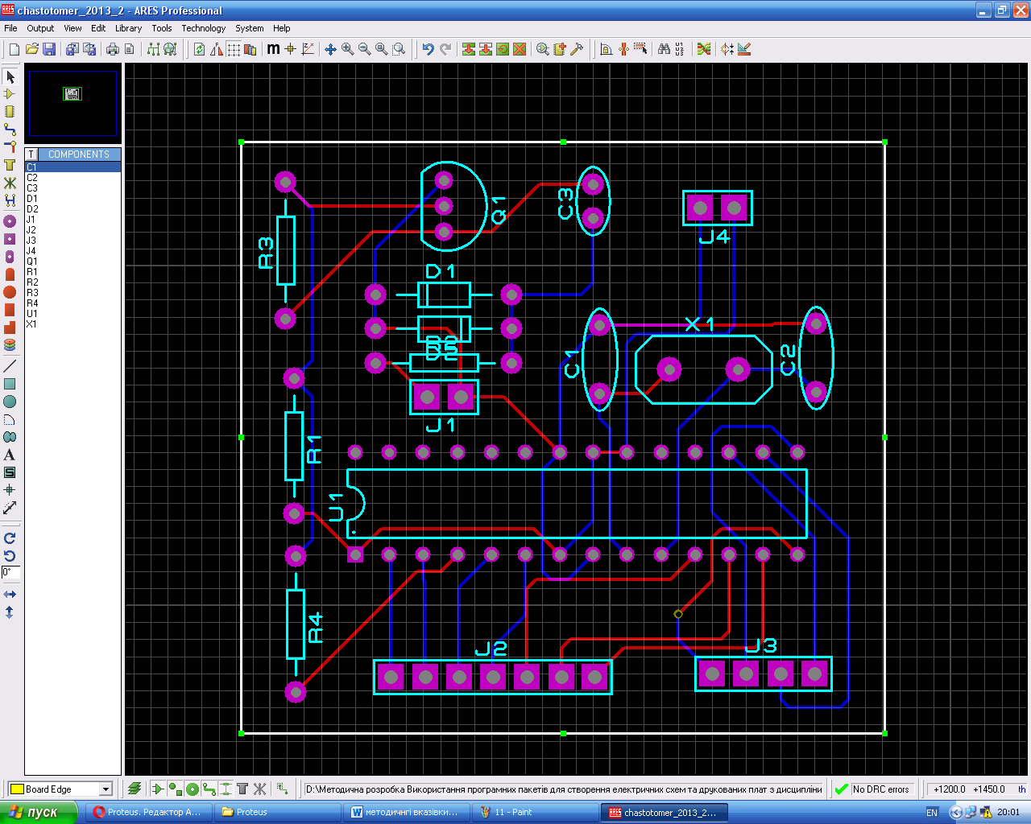

Рисунок 14 – Друкована плата

У меню View можна обрати функцію прегляду окремих шарів друкованої плати (Layers) або натиснути ctrl L (рис. 15). Таким чином можна переглянути і вивести на друк тільки верхній шар рукованої плати із зображенням корпусів елементів ДП.

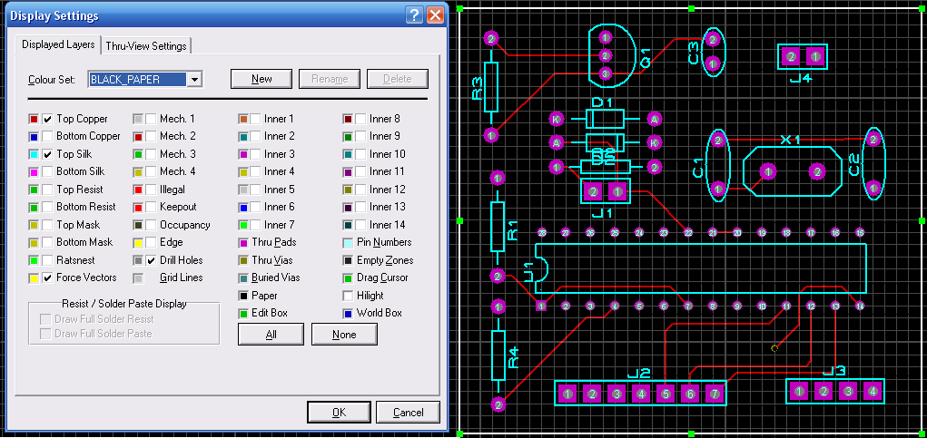

Рисунок 15 – Зображення верхнього шару плати і корпусів елементів

Таким же самим чином можна вивести тільки нижній шар плати (рис. 16)

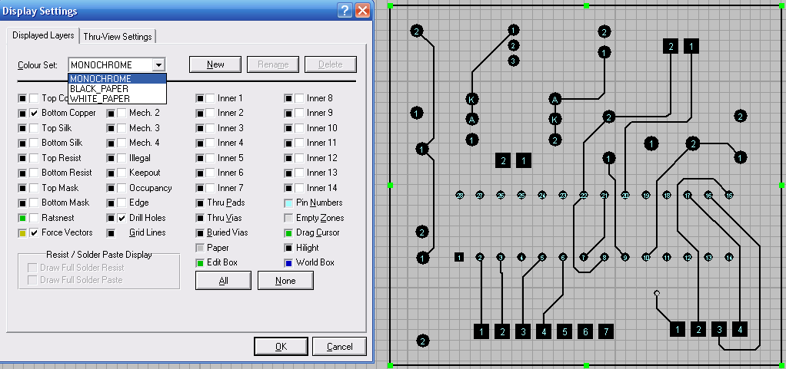

Рисунок 16 – Нижній шар плати (монохромне зображення)

Якщо ARES не зміг розвести доріжки, то переставляємо елементи і по новій.

Якщо ж ARES розвів плату, але видав попередження про помилки, то це означає, що відстань між майданчиками і доріжками десь менше допустимого. Дивимося, в якому це місці і чи набагато менше, і якщо це не критично, то можна залишити такий варіант плати.

Піля отримання зображення ДП, можна за допомогою вбудованої функції в ARES подивитися її 3D зображення. Для цього потрібно зайти в меню "OUTPUT" і в самому низу натиснути на "3D visualization" (рис. 17).

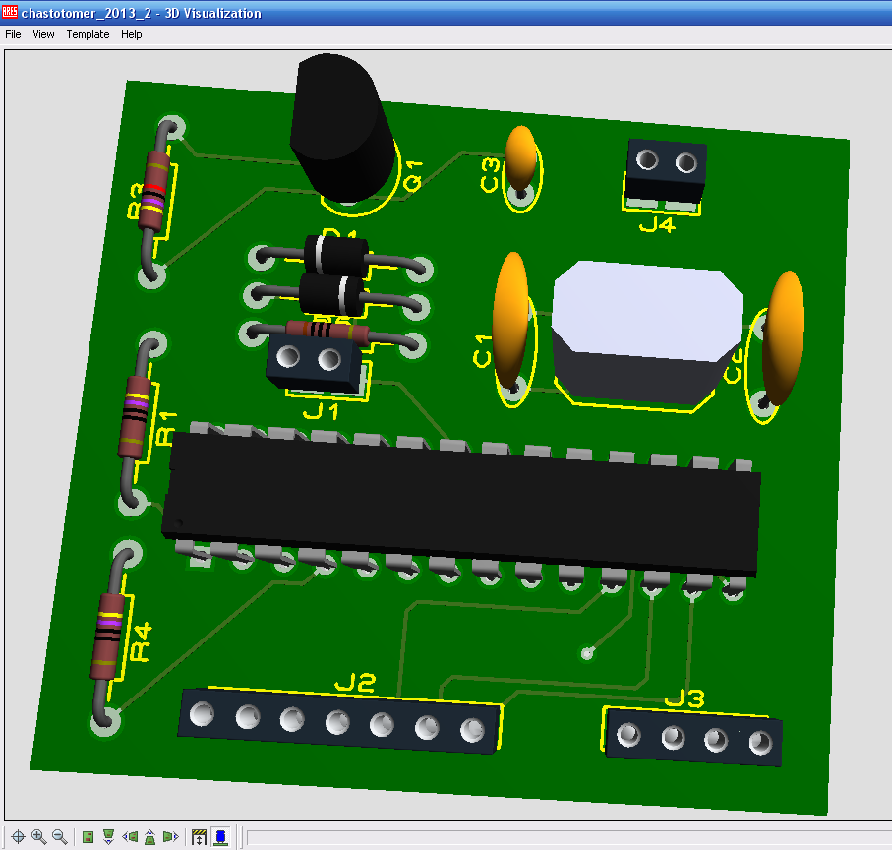

Рисунок 17 – 3D-зображення друкованої плати

Для того, щоб роздрукувати малюнок на заготівлю треба зайти **в Output Set Out-put Aria** і виділяємо площа, яку треба роздрукувати. Далі Output Print, там вибираємо яку сторону друкувати, дзеркально чи ні (рис. 18), і друкуємо.

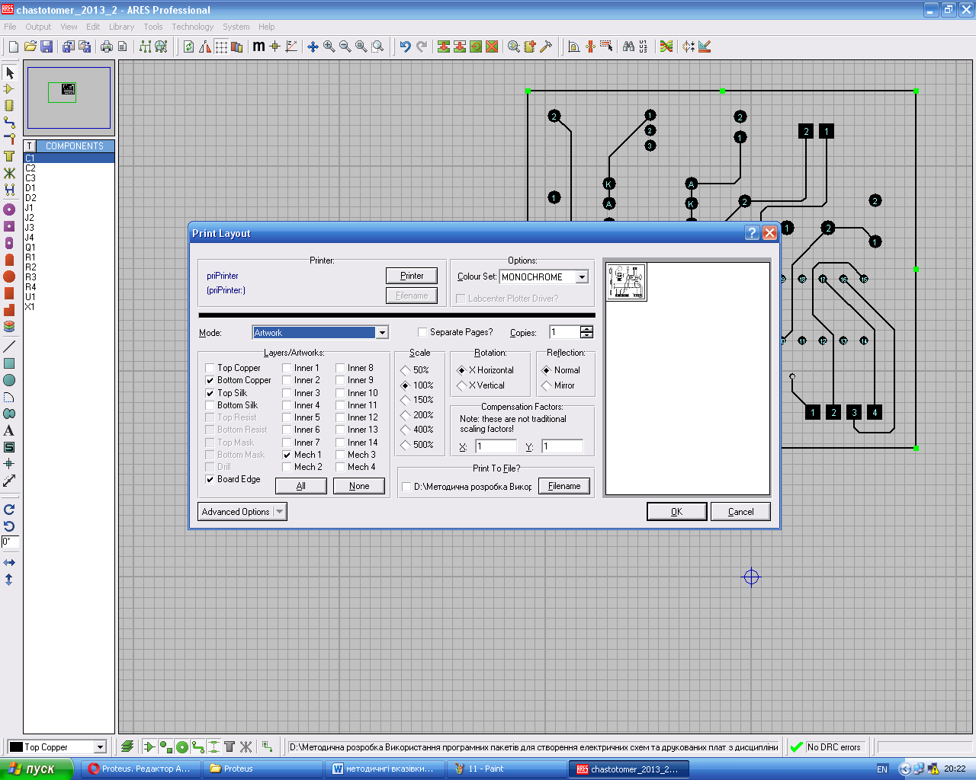

Рисунок 18 – Виведення верхнього шару ДП на друк